FORMATO Y ORDENACIÓN DE LISTAS
La numeración de una lista se puede realizar automáticamente.
- Si tenemos escrita la lista la seleccionamos y pulsamos el botón Numeración de la Barra de formato.  - Si no tenemos escrita la lista, podemos pulsar el botón de Numeración en el grupo inicio y posteriormente escribir la lista. Pulsamos Enter en nuestro teclado cada vez que queremos pasar al número siguiente. | 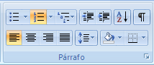
EJEMPLO
Tenemos escrito un texto tal como se muestra en la primera imagen que deseamos numerar. Marcamos las líneas que deben aparecer numeradas y pulsamos el botón Numeración de la Barra de formato
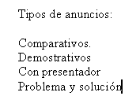 | 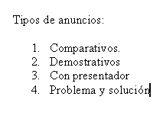

El mismo procedimiento seguimos para poner puntos delante de la lista. Tomando la misma lista anterior la seleccionamos y pulsamos el botón Viñetas de la Barra de formato. En la segunda imagen se muestra el resultado.
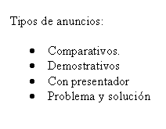

Una función que puede resultar muy útil es la de ordenar las listas.
Vamos a ordenar una lista de apellidos por orden alfabético.
- Partimos de los apellidos mostrados en la primera imagen
- Marcamos los apellidos que deseamos ordenar
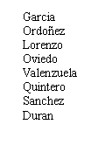 | 
- En la ficha de inicio grupo párrafo podemos ordenar los nombres alfabéticamente.

EJERCICIO
HACER LA SIGUIENTE LISTA CON “ESQUEMA NUMERADO” QUE INCLUYE LOS NIVELES EDUCATIVOS Y CADA UNO DE SUS GRADOS
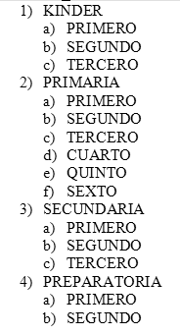
EJERCICIO
HACER UNA LISTA SEMEJANTE PERO CON VIÑETAS

EJERCICIO
HACER UNA LISTA SEMEJANTE PERO CON VIÑETAS DEFINIDAS POR EL USUARIO CON DIBUJOS (BOULLET) BAJADOS DE INTERNET

